

ESPECIFICACIONES TECNICAS.

SOLICITANTE |  | VICTOR AGUAYO | JEFATURA | MILTON SEPULVEDA
ANEXO Y CORREO |  | VICTOR.AGUAYOC@REDSALUD.GOB.CL
PROGRAMA Y N°RESOLUCION |  | CESFAM LIRQUEN
PRODUCTO SOLICITADO |  | COJÍN ERGONÓMICO PARA SILLA DE TRABAJO
CANTIDAD Y FORMATO |  | 10 | CODIGO REYIMEN
N° | ESPECIFICACIONES TÉCNICAS |  | IMAGEN REFERENCIAL |  | JUSTIFICACION DE ADQUISICION
1 | Cojin para silla de trabajo. |  | 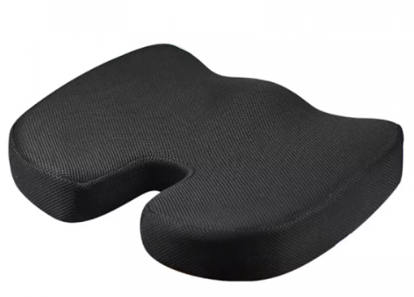 |  | Se solicita cojín ergonómico para mejorar la postura y reducir la presión lumbar durante la jornada laboral prolongada en posición sentada.
2 | Diseño: Ergonómico, resistente, lavable.
3 | Material Exterior: Malla 3D
4 | Material Interior: Espuma de memoria de rebote lento.
5 | Color: Negro
6 | Lavable: Sí (la espuma es extraíble).
7 | Ancho de asiento: 46 cms
8 | Alto Asiento: 7 cms
9 | Profundidad Asiento: 36 cms

Cesfam Lirquén, Comité De Compras.

